
農業委員会研修用テキスト ご案内
令和７年７月
（一社）全国農業会議所
※価格はすべて税込・送料別

研修教材として、総会・部会等における参考資料として、幅広く活用できる内容です。

① 農業委員会制度 第７版 ～農地利用の最適化の推進～
新 刊
農業委員会研修テキスト１ R07-04 A4判32頁 440円
新たな農業委員会制度と農業委員・農地利用最適化推進委員・農業委員会の業務について分かりやすく説明しています。地域計画のブラッシュアップを追加、地域計画変更の「農業上の利用」を表で説明するなど一層充実しました。

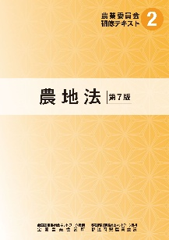
② 農地法 第７版
新 刊
農業委員会研修テキスト２ R07-05 A4判41頁 550円
農地制度の概要、農地法に基づく農業委員会・農業委員等の業務等について分かりやすく説明しています。許可要件や農地所有適格法人の新たな確認事項などR6年度改正（R７年度４月施行）を追加しました。

③ 農地関連法制度 第５版
新 刊
～基盤法・中間管理法・農振法・土地改良法等～
農業委員会研修テキスト３ R07-06 A4判24頁 440円
基盤法、中間管理法、農振法を中心に特定農地貸付法、市民農園整備促進法、土地改良法などを分かりやすく説明しています。地域計画の実現・ブラッシュアップ（見直し）について加筆しました。
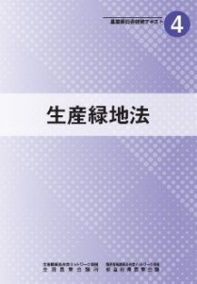
④ 生産緑地法
農業委員会研修テキスト４ R05-36 A4判 32頁 880円
生産緑地の税制特例と行為制限など基本的な制度の仕組みを網羅。生産緑地のメリットや指定の手順等について丁寧に解説しています。生産緑地について農業委員会がどう関わっていくかもまとめています。
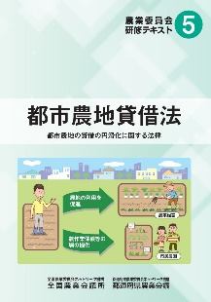
⑤ 都市農地貸借法
農業委員会研修テキスト４ R05-42 A4判 29頁 770円
2018年９月に施行された都市農地貸借円滑化法について解説したテキストです。同法により、生産緑地を対象とする貸借で相続税納税猶予制度の適用を受けることが可能となりました。同法を活用するメリットや賃借の留意点を説明。

⑥ 農業委員・推進委員活動マニュアル ４訂
新 刊
R07-17 A4判65頁 定価770円
農業委員・推進委員に必要な知識を網羅した一冊。農業委員会の基礎知識や活動内容についてわかりやすく説明した必携図書。地域計画の進め方、実現・ブラッシュアップ（見直し）に向けた活動も紹介しています。
【 農業委員会研修テキスト 注文用紙 】

お申し込みは●●●農業会議へ（担当●●、●●）FAX●●●-●●●-●●●●
申  込  書 | 住 所：〒
 | 名 称：
 | 請求書宛名(上記と異なる場合に記入)：
 | 電話番号： （ ） 担当者：
 | 請求に必要な書類 ◇請求書 通 ◇見積書 通 ◇納品書 通
 | R07-04 | 農業委員会研修テキスト１ 農業委員会制度 第７版 | 440円 | 部
 | R07-05 | 農業委員会研修テキスト２ 農地法 第７版 | 550円 | 部
 | R07-06 | 農業委員会研修テキスト３ 農地関連法制度 第５版 | 440円 | 部
 | R05-36 | 農業委員会研修テキスト４ 生産緑地法 | 880円 | 部
 | R05-42 | 農業委員会研修テキスト５ 都市農地貸借法 | 770円 | 部
 | R07-17 | 農業委員・推進委員活動マニュアル ４訂 | 770円 | 部
必着指定の有無〔 有り・無し 〕←どちらかを○で囲んでください
有りの場合：【 年 月 日】までに納品希望（この日より早く届く場合があります）
※請求書は図書納品後、別途送付。代金は請求書記載の口座にお振込みください。手数料はお客様負担です。
※送料は別途ご負担いただきます。ただし、購入額が5,000円以上の場合は送料が無料になります。
※納品は農業会議への注文後約１週間。
※不明な点は●●●農業会議まで：電話●●●-●●●-●●●●

発行 全国農業委員会ネットワーク機構 〒102-0084 東京都千代田区二番町9-8 中央労働基準協会ビル
一般社団法人 全国農業会議所 TEL 03-6910-1131 https://www.nca.or.jp/tosho/

